立体几何的动态轨迹问题
徐祖德 福建省南安国光中学 邮编：362321
【摘要】通过例题剖析，探索立体几何动态轨迹问题的题型规律，揭示该类题型的解题策略，从而培养学生直观想象、逻辑推理、数学建模、数学运算等核心素养．
【关键词】立体几何；动态轨迹；核心素养．
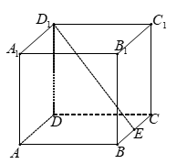
立体几何动态轨迹问题是高考的热点问题，它涵盖的知识点多，主要考查学生空间想象能力、推理论证能力、运算求解能力，考查化归与转化、数形结合思想，考查直观想象、逻辑推理、数学建模、数学运算等核心素养，体现综合性、应用性与创新性．下面通过例题予以剖析，探索题型规律，揭示解题方法．
一、运动中的不变化
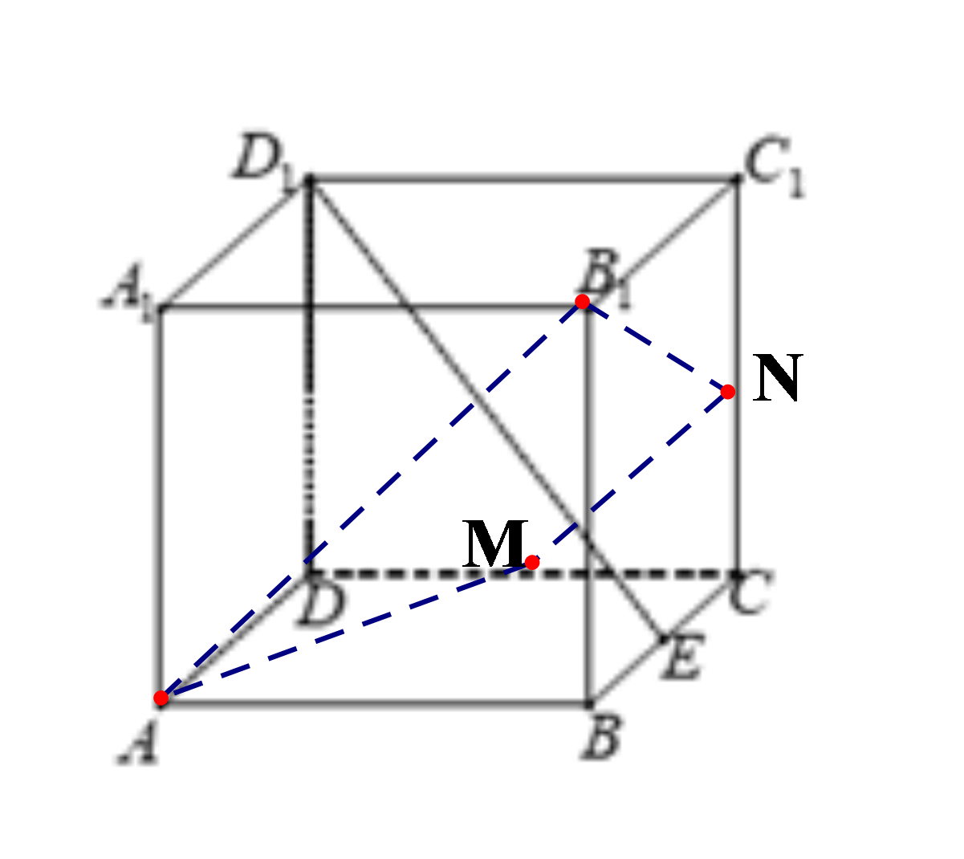
例1、如图，在边长为2正方体中，为的中点，点在正方体表面上移动，且满足，则点和满足条件的所有点构成的图形的面积是____________．
【解析】取，的中点分别为，连结，由于，所以四点共面，且四边形为梯形，因为，所以面，因为点在正方体表面上移动，所以点的运动轨迹为梯形，如图所示：因为正方体的边长为2，所以，
所以梯形为等腰梯形，所以．
【评析】本题以动点问题为背景，考查空间中线面、线线位置关系、面积的求解运算，解题的关键在于确定动点蕴含着不变的运动区域．因此要认真分析其变化特点，寻找不变的静态因素，通过动态思维，观察它的变化规律，找到特殊位置，探究动点轨迹，问题便迎刃而解．
二、空间动点的降维化
例2、已知异面直线、成60°角，其公垂线段为，，长为4的线段的两端点分别在直线、上运动，则中点的轨迹为（ ）
A．椭圆 B．双曲线 C．圆 D．以上都不是

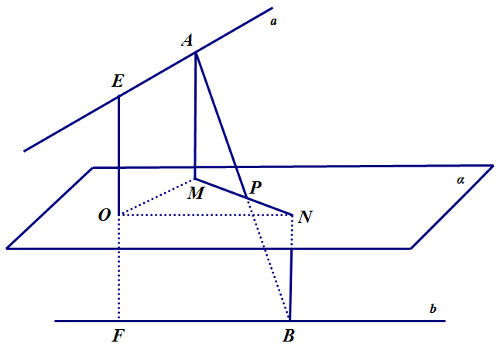
【解析】如图所示：设的中点为，过作的垂面，则的中点必在平面内，设在平面内的射影点为，因为，，所以，以的角平分线为轴，为坐标原点建立平面直角坐标系如图所示：
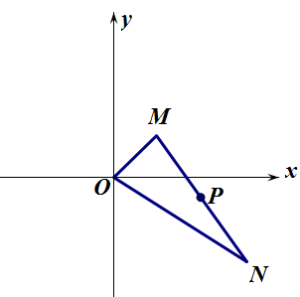
设，，由余弦定理可知：，所以，
又因为，设，所以，所以，
将上述结果代入等式中化简可得：，故轨迹是椭圆．故选A．
【评析】本题以异面直线为载体考查立体几何中的动点轨迹问题，难度较难．处理该类问题的方法：首先根据空间中的点线面位置关系确定出线段的长度，然后将问题统一到一个平面中并在该平面中建立合适的平面直角坐标系，借用坐标表示线段间的长度关系，进而化简可得轨迹方程即可判断轨迹形状．本题利用化归思想，将空间的动点问题降维转化为某一平面上的动点问题，再利用平面几何图形或者圆锥曲线的定义进行轨迹判定，使问题迎刃而解．
三、动态问题的静态化
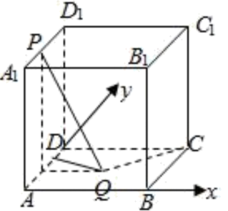
例3、在长方体中，已知底面为正方形，为的中点，，，点为正方形所在平面内的一个动点，且满足，则线段的长度的最大值是_______．
【解析】在正方形所在平面内建立平面直角坐标系，设，则有，，
因为，所以，
整理得，所以点的轨迹是以为圆心，以为半径的圆，
所以线段长度的最大值为．故答案为6．
【评析】本题以长方体为载体主要考查点线面间的距离计算，以及立体几何中的动点轨迹问题，常用坐标系的方法处理．本题引进参数，建系将动态问题转化为静态问题，数学从来不是孤立的，立体几何动态问题也不会脱离我们学过的函数图象、方程轨迹．当定性分析比较难或繁时，可以建系引进参数，进行定量计算，再通过构建函数方程，以算保证，寻求动点轨迹，使问题轻松解决．
通过以上例题的探究，发现立几中的动态轨迹问题也是有“法”可依，有“章”可循的．
处理该类问题的方法主要分为两种：一种是几何法，通过几何证明或几何关系分析，由几何图形的定义，确定动点轨迹；另一种是代数法，通过向量的表示和运算将原问题转化为代数问题，得到动点的轨迹方程，根据方程形式判断轨迹．总之，解决这类问题要牢牢抓住“化立体为平面”、“化几何为代数”这两个基本策略．

作者简介：徐祖德(1982—)，男，福建安溪人，大学本科，中学一级教师，主要研究方向：高中数学课堂教学与实践．
移动号码：15905064597
福建省南安国光中学 邮编：362321
邮箱：ggzxxzd@163.com

